|  |  |
| --- | --- |
| Document number 文档编号 | Confidentiality level 密级 |
|  | 内部公开 |
| Document version 文档版本 | Total 114 pages 共 114 页 |
| V1.0 |

Xxx项目管理系统

需求说明书（V1.0）

|  |  |  |  |
| --- | --- | --- | --- |
| Prepared by  拟制 |  | Date  日期 | yyyy-mm-dd |
| Reviewed by  评审人 |  | Date  日期 | yyyy-mm-dd |
| Approved by  批准 |  | Date  日期 | yyyy-mm-dd |

Revision Record 修订记录

| Date  日期 | Revision Version  修订版本 | Sec No.  修改章节 | Change Description  修改描述 | Author  作者 |
| --- | --- | --- | --- | --- |
| 2011/5/26 | V1.0 |  |  |  |
|  |  |  |  |  |

1.1 编写目的 5

1.2 项目背景 5

1.3 参考资料 5

2 功能范围说明 5

2.1 功能范围 5

2.2 数据范围 5

3 功能概览 5

4 功能性需求部分 6

4.1 用户管理 6

4.1.1 用户登录 8

4.1.2 管理员添加普通用户 10

4.1.3 管理员删除普通用户 13

4.1.4 管理员修改普通用户信息 14

4.1.5 管理员查询普通用户信息 16

4.1.6 管理员修改普通用户权限 18

4.1.7 用户修改信息 20

4.1.8 用户查询信息 22

4.1.9 导出EXCEL表 23

4.2 供应商管理 24

4.2.1 添加供应商 25

4.2.2 删除供应商 27

4.2.3 修改供应商信息 28

4.2.4 查询供应商信息 30

4.2.5 导出EXCEL表 32

4.3 商品管理 33

4.3.1 登记商品 33

4.3.2 删除商品 36

4.3.3 修改商品信息 37

4.3.4 查询商品信息 39

4.3.5 添加商品类型 41

4.3.6 删除商品类型 43

4.4 入库管理 44

4.4.1 登记入库商品 45

4.4.2 取消商品入库 47

4.4.3 修改入库商品信息 48

4.4.4 查询入库商品信息 50

4.5 出库管理 52

4.5.1 登记出库商品 52

4.5.2 取消商品出库 54

4.5.3 修改出库商品信息 55

4.5.4 查询出库商品信息 57

4.6 库存管理 59

4.6.1 查询库存 59

4.6.1 库存统计 61

4.6.2 导出EXCEL表 62

4.7 信息管理 63

4.7.1 查询日志 63

4.7.2 打印日志 65

4.7.3 邮件群发 66

引言

## 编写目的

## 项目背景

## 参考资料

# 功能范围说明

## 功能范围

## 数据范围

# 功能概览

|  |  |  |  |
| --- | --- | --- | --- |
| 功能项 | 包含功能点 | 功能说明 | 备注 |
| 用户管理 | 用户登录  管理员添加普通用户  管理员删除普通用户  管理员查询普通用户信息  管理员修改普通用户信息  管理员修改普通用户权限  用户修改信息  用户查询信息  导出EXCEL表 | 用户分为普通用户、管理员用户。  管理员拥有最高权限。 |  |
| 供应商管理 | 添加供应商  删除供应商  修改供应商信息  查询供应商信息  导出EXCEL表 |  |  |
| 商品管理 | 登记商品  删除商品  修改商品信息  查询商品信息  添加商品类型  删除商品类型 |  |  |
| 入库管理 | 登记入库商品  取消商品入库  修改入库商品信息  查询入库商品信息 |  |  |
| 出库管理 | 登记出库商品  取消商品出库  修改出库商品信息  查询出库商品信息 |  |  |
| 库存管理 | 查询库存  库存统计  导出EXCEL表 |  |  |
| 信息管理 | 查询日志  打印日志  邮件群发 |  |  |

# 功能性需求部分

## 用户管理

用户主要分为以下：

* 普通用户：仓库管理员。
* 管理员用户：系统管理员。

普通用户仓库管理员可以进行登录、修改个人信息、修改密码、显示个人信息。

管理员用户系统管理员可以进行登录、修改个人信息、修改密码、添加用户、显示所有用户信息、通过条件查询用户信息、排序查询用户信息、修改用户权限、删除用户、导出用户信息的EXCEL表。用户的操作记录会保存在日志中供管理员查询

开始

登录

用户名密码是否一致

否

进入用户界面

是

进入管理员界面

是否为系统管理员

是

否

添加普通用户

删除普通用户

查询普通用户信息

查询普通用户信息

修改普通用户权限

查询个人信息

修改个人信息

查询个人信息

修改个人信息

导出EXCEL表

结束

权限状态

O

X

用户管理功能点列表：

|  |  |  |
| --- | --- | --- |
| **功能点** | **说明** | **操作角色** |
| 用户登录 | 仓库管理员登录，管理员登录 | 系统管理员，仓库管理员 |
| 管理员添加普通用户 | 系统管理员添加仓库管理员 | 系统管理员 |
| 管理员删除普通用户 | 系统管理员删除仓库管理员 | 系统管理员 |
| 管理员修改普通用户信息 | 系统管理员修改仓库管理员信息 | 系统管理员 |
| 管理员修改普通用户权限 | 系统管理员修改仓库管理员权限 | 系统管理员 |
| 管理员查询用户信息 | 系统管理员查询所有用户，通过用户编号或姓名等信息模糊查询，按出生日期、入职时间、职位等信息进行排序查询 | 系统管理员 |
| 用户修改信息 | 仓库管理员修改信息 | 系统管理员，仓库管理员 |
| 用户查询信息 | 仓库管理员查询信息 | 系统管理员，仓库管理员 |
| 导出EXCEL表 | 从系统中导出用户信息的Excel表格 | 系统管理员 |

### 用户登录

用户进行登录，通过用户名和密码验证后再经过判断管理员进入相对应的系统界面

开始

登录

用户名密码是否一致

否

进入用户界面

是

进入管理员界面

是否为系统管理员

是

否

结束

#### 功能点描述

|  |  |
| --- | --- |
| **功能点编号** | **User000001** |
| **功能点名称** | 用户登录 |
| **组织** |  |
| **角色** | 系统管理员，仓库管理员 |
| **功能说明** | 用户登录 |
| **主事件流** |  |
| **备选事件流** |  |
| **前置条件** |  |
| **后置条件** |  |
| **业务规则** | 用户输入用户名和密码后提交给服务器  服务器判断用户是否存在。若不存在，则提示用户不存在，  若存在，则判断密码是否正确。若不正确，则提示密码错误，  若正确，则判断用户身份。若为系统管理员，则进入系统管理员界面  若为普通用户，则判断是否拥有登录权限。若无，则提示用户不可登录  若有，则进入普通用户界面。 |
| **数据来源** | 手工 |
| **输入数据** | 用户名，密码 |
| **输出数据** | 成功：跳转至系统界面  失败：提示用户名或者密码错误 |
| **备注** |  |

#### 界面原型

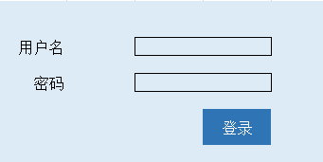

#### 界面要素说明

|  |  |  |  |  |  |  |  |  |
| --- | --- | --- | --- | --- | --- | --- | --- | --- |
| **序号** | **名称** | **输入输出** | **显示类型** | **类型/长度** | **参数列表** | **是否必输** | **能否修改** | **注释/验证规则** |
|  | 用户名 | 手工输入 | 文本框 |  |  | 是 | 能 | 检查用户名合法性 |
|  | 用户密码 | 手工输入 | 密码框 |  |  | 是 | 能 | 检查密码合法性 |

### 管理员添加普通用户

管理员添加普通用户。用户名不需要输入，由数据库实现自增长。管理员需要输入用户密码，姓名，性别，民族，出生日期，邮箱，联系方式，籍贯，家庭住址，婚姻状况（非必填）。若添加成功，则弹出对话框提示添加成功，若失败，则在相应的输入框下方提示输入错误或者跳转失败页面。

开始

添加普通用户

验证用户信息

错误

添加成功

正确

结束

#### 功能点描述

|  |  |
| --- | --- |
| **功能点编号** | **User000002** |
| **功能点名称** | 管理员添加普通用户 |
| **组织** |  |
| **角色** | 系统管理员 |
| **功能说明** | 系统管理员添加普通用户 |
| **主事件流** |  |
| **备选事件流** |  |
| **前置条件** |  |
| **后置条件** |  |
| **业务规则** | 系统管理员点击添加按钮后界面弹出模态框，  输入用户信息后系统判断该信息是否符合规范  若不符合，则提示错误。若符合，系统管理员点击添加按钮即可添加用户  或者点击取消按钮，取消添加。 |
| **数据来源** | 手工 |
| **输入数据** | 用户密码，姓名，性别，民族，出生日期，邮箱，联系方式，籍贯，家庭住址，婚姻状况 |
| **输出数据** | 成功：提示添加成功  失败：提示添加所填项不合规范或者跳转失败页面 |
| **备注** |  |

#### 界面原型

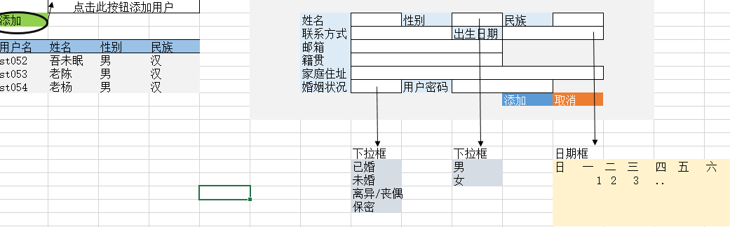

#### 界面要素说明

|  |  |  |  |  |  |  |  |  |
| --- | --- | --- | --- | --- | --- | --- | --- | --- |
| **序号** | **名称** | **输入输出** | **显示类型** | **类型/长度** | **参数列表** | **是否必输** | **能否修改** | **注释/验证规则** |
|  | 用户密码 | 手工输入 | 密码框 |  |  | 是 | 能 | 检查密码是否符合规范 |
|  | 姓名 | 手工输入 | 文本框 |  |  | 是 | 能 | 检查姓名是否符合规范 |
|  | 性别 | 手工选择 | 下拉选择 |  | 1 男  0 女 | 是 | 能 |  |
|  | 民族 | 手工输入 | 文本框 |  |  | 是 | 能 |  |
|  | 出生日期 | 手工输入 | 日期框 |  |  | 是 | 能 |  |
|  | 邮箱 | 手工输入 | 文本框 |  |  | 是 | 能 |  |
|  | 联系方式 | 手工输入 | 文本框 |  |  | 是 | 能 |  |
|  | 籍贯 | 手工输入 | 文本框 |  |  | 是 | 能 |  |
|  | 家庭住址 | 手工输入 | 文本框 |  |  | 是 | 能 |  |
|  | 婚姻状况 | 手工选择 | 下拉选择 |  | 001 已婚  002 未婚  003 丧偶/离异  004 保密 | 否 | 能 |  |

### 管理员删除普通用户

系统管理员删除普通用户信息。系统管理员通过检索后点击删除按钮将用户从数据库中删除。

#### 功能点描述

|  |  |
| --- | --- |
| **功能点编号** | **User000003** |
| **功能点名称** | 管理员删除普通用户 |
| **组织** |  |
| **角色** | 系统管理员 |
| **功能说明** | 系统管理员删除普通用户 |
| **主事件流** |  |
| **备选事件流** |  |
| **前置条件** |  |
| **后置条件** |  |
| **业务规则** | 系统管理员在用户信息栏点击删除按钮后弹出对话框  提示是否删除，点击确定即删除，点击取消即取消删除 |
| **数据来源** | 数据库 |
| **输入数据** |  |
| **输出数据** | 成功：刷新页面  失败：跳转失败页面 |
| **备注** |  |

#### 界面原型

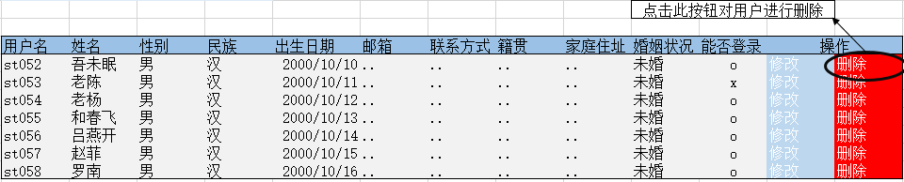

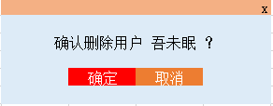

### 管理员修改普通用户信息

管理员修改普通用户信息。管理员可以修改用户密码，姓名，性别，民族，出生日期，邮箱，联系方式，籍贯，家庭住址，婚姻状况（非必填）。若修改成功，则弹出对话框提示添加成功，若失败，则在相应的输入框下方提示输入错误或者跳转失败页面。

开始

修改普通用户

验证用户信息

错误

修改成功

正确

结束

#### 功能点描述

|  |  |
| --- | --- |
| **功能点编号** | **User000005** |
| **功能点名称** | 管理员修改普通用户信息 |
| **组织** |  |
| **角色** | 系统管理员 |
| **功能说明** | 系统管理员修改普通用户信息 |
| **主事件流** |  |
| **备选事件流** |  |
| **前置条件** |  |
| **后置条件** |  |
| **业务规则** | 系统管理员点击修改按钮后界面弹出模态框，模态框中的输入框拥有用户信息  修改用户信息后系统判断该信息是否符合规范  若不符合，则提示错误。若符合，系统管理员点击修改按钮即可添加用户  或者点击取消按钮，取消修改。 |
| **数据来源** | 手工 |
| **输入数据** | 用户密码，姓名，性别，民族，出生日期，邮箱，联系方式，籍贯，家庭住址，婚姻状况 |
| **输出数据** | 成功：提示修改成功  失败：提示修改所填项不合规范或者跳转失败页面 |
| **备注** |  |

#### 界面原型

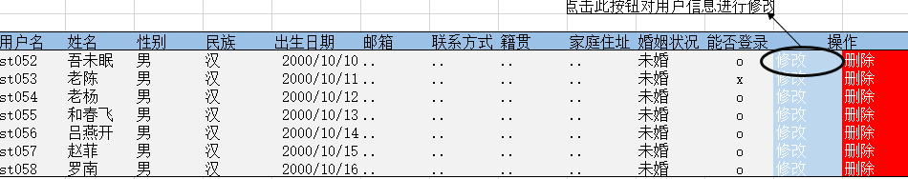

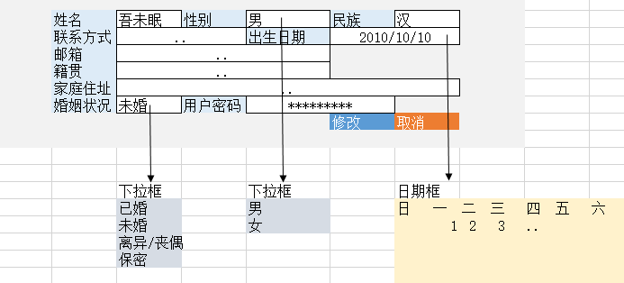

#### 界面要素说明

|  |  |  |  |  |  |  |  |  |
| --- | --- | --- | --- | --- | --- | --- | --- | --- |
| **序号** | **名称** | **输入输出** | **显示类型** | **类型/长度** | **参数列表** | **是否必输** | **能否修改** | **注释/验证规则** |
| 1. 1 | 用户密码 | 手工输入 | 密码框 |  |  | 是 | 能 | 检查密码是否符合规范 |
|  | 姓名 | 手工输入 | 文本框 |  |  | 是 | 能 | 检查姓名是否符合规范 |
|  | 性别 | 手工选择 | 下拉选择 |  | 1 男  0 女 | 是 | 能 |  |
|  | 民族 | 手工输入 | 文本框 |  |  | 是 | 能 |  |
|  | 出生日期 | 手工输入 | 日期框 |  |  | 是 | 能 |  |
|  | 邮箱 | 手工输入 | 文本框 |  |  | 是 | 能 |  |
|  | 联系方式 | 手工输入 | 文本框 |  |  | 是 | 能 |  |
|  | 籍贯 | 手工输入 | 文本框 |  |  | 是 | 能 |  |
|  | 家庭住址 | 手工输入 | 文本框 |  |  | 是 | 能 |  |
|  | 婚姻状况 | 手工选择 | 下拉选择 |  | 001 已婚  002 未婚  003 丧偶/离异  004 保密 | 否 | 能 |  |
|  | 职位 | 手工选择 | 下拉选择 |  | 005 仓库管理员  006 仓库管理员  007 仓库管理员 | 是 | 能 |  |

### 管理员查询普通用户信息

系统管理员查询所有用户。系统管理员通过用户名或姓名等信息模糊查询，按出生日期、入职时间等信息进行排序查询

开始

查询普通用户

是否存在此用户

否

显示用户信息

是

结束

显示不存在此用户

#### 功能点描述

|  |  |
| --- | --- |
| **功能点编号** | **User000004** |
| **功能点名称** | 管理员查询普通用户信息 |
| **组织** |  |
| **角色** | 系统管理员 |
| **功能说明** | 系统管理员查询所有用户，通过用户名或姓名等信息模糊查询，按出生日期、入职时间等信息进行排序查询 |
| **主事件流** |  |
| **备选事件流** |  |
| **前置条件** |  |
| **后置条件** |  |
| **业务规则** | 向搜索文本框输入搜索信息，点击搜索按钮即搜索  若存在用户信息与文本框相匹对，则用户信息栏界面显示用户信息  若不存在搜索用户，则界面提示无此用户  点击信息栏标题可对用户列表进行排序  下拉选择可对用户列表进行按选项排序 |
| **数据来源** | 手工 |
| **输入数据** | 搜索信息 |
| **输出数据** | 成功：刷新页面  失败：跳转失败页面 |
| **备注** |  |

#### 界面原型

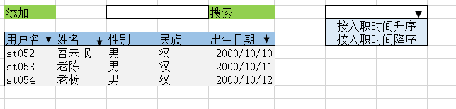

#### 界面要素说明

|  |  |  |  |  |  |  |  |  |
| --- | --- | --- | --- | --- | --- | --- | --- | --- |
| **序号** | **名称** | **输入输出** | **显示类型** | **类型/长度** | **参数列表** | **是否必输** | **能否修改** | **注释/验证规则** |
|  | 搜索信息 | 手工输入 | 文本框 |  |  | 否 | 能 |  |
|  | 排序查询 | 手工选择 | 下拉选择 |  | 1 男  0 女 | 否 | 能 |  |

### 管理员修改普通用户权限

系统管理员可根据需要修改用户权限，权限决定用户能否登录。O为可登录,X为不可登录

开始

修改权限

用户权限状态

x

改为x

O

结束

改为o

#### 功能点描述

|  |  |
| --- | --- |
| **功能点编号** | **User000006** |
| **功能点名称** | 管理员修改普通用户权限 |
| **组织** |  |
| **角色** | 系统管理员 |
| **功能说明** | 系统管理员修改普通用户权限 |
| **主事件流** |  |
| **备选事件流** |  |
| **前置条件** |  |
| **后置条件** |  |
| **业务规则** | 点击用户权限信息栏下的状态按钮即修改用户登录权限 |
| **数据来源** |  |
| **输入数据** |  |
| **输出数据** | 成功：刷新页面  失败：跳转失败页面 |
| **备注** |  |

#### 界面原型

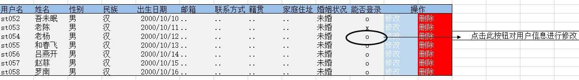

### 用户修改信息

用户修改个人信息。用户修改可以根据需要修改密码，姓名，性别，民族，出生日期，邮箱，联系方式，籍贯，家庭住址，婚姻状况（非必填）。若修改成功，则弹出对话框提示修改成功，若失败，则在相应的输入框下方提示输入错误或者跳转失败页面。

开始

修改个人信息

验证用户信息

错误

修改成功

正确

结束

#### 功能点描述

|  |  |
| --- | --- |
| **功能点编号** | **User000007** |
| **功能点名称** | 用户修改信息 |
| **组织** |  |
| **角色** | 仓库管理员，系统管理员 |
| **功能说明** | 用户修改信息 |
| **主事件流** |  |
| **备选事件流** |  |
| **前置条件** |  |
| **后置条件** |  |
| **业务规则** | 点击修改按钮后界面弹出模态框，模态框中的输入框拥有用户信息  修改用户信息后系统判断该信息是否符合规范  若不符合，则提示错误。若符合，点击修改按钮即可添加用户  或者点击取消按钮，取消修改。 |
| **数据来源** | 手工 |
| **输入数据** | 用户密码，姓名，性别，民族，出生日期，邮箱，联系方式，籍贯，家庭住址，婚姻状况 |
| **输出数据** | 成功：提示修改成功  失败：提示修改所填项不合规范或者跳转失败页面 |
| **备注** |  |

#### 界面原型



#### 界面要素说明

|  |  |  |  |  |  |  |  |  |
| --- | --- | --- | --- | --- | --- | --- | --- | --- |
| **序号** | **名称** | **输入输出** | **显示类型** | **类型/长度** | **参数列表** | **是否必输** | **能否修改** | **注释/验证规则** |
|  | 用户密码 | 手工输入 | 密码框 |  |  | 是 | 能 | 检查密码是否符合规范 |
|  | 姓名 | 手工输入 | 文本框 |  |  | 是 | 能 | 检查姓名是否符合规范 |
|  | 性别 | 手工选择 | 下拉选择 |  | 1 男  0 女 | 是 | 能 |  |
|  | 民族 | 手工输入 | 文本框 |  |  | 是 | 能 |  |
|  | 出生日期 | 手工输入 | 日期框 |  |  | 是 | 能 |  |
|  | 邮箱 | 手工输入 | 文本框 |  |  | 是 | 能 |  |
|  | 联系方式 | 手工输入 | 文本框 |  |  | 是 | 能 |  |
|  | 籍贯 | 手工输入 | 文本框 |  |  | 是 | 能 |  |
|  | 家庭住址 | 手工输入 | 文本框 |  |  | 是 | 能 |  |
|  | 婚姻状况 | 手工选择 | 下拉选择 |  | 001 已婚  002 未婚  003 丧偶/离异  004 保密 | 否 | 能 |  |

### 用户查询信息

用户查询个人信息

#### 功能点描述

|  |  |
| --- | --- |
| **功能点编号** | **User000008** |
| **功能点名称** | 用户查询信息 |
| **组织** |  |
| **角色** | 仓库管理员，系统管理员 |
| **功能说明** | 用户查询个人信息 |
| **主事件流** |  |
| **备选事件流** |  |
| **前置条件** |  |
| **后置条件** |  |
| **业务规则** | 点击用户名或者菜单选项个人信息即可查看个人信息 |
| **数据来源** | 数据库 |
| **输入数据** |  |
| **输出数据** | 成功：跳转至个人信息页面  失败：跳转错误页面 |
| **备注** |  |

#### 界面原型

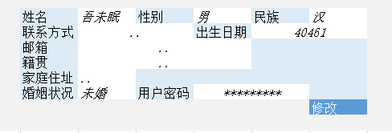

### 导出EXCEL表

系统管理员点击 导出EXCEL表 按钮可以导出普通用户信息的EXCEL表。

#### 功能点描述

|  |  |
| --- | --- |
| **功能点编号** | **User000009** |
| **功能点名称** | 导出EXCEL表 |
| **组织** |  |
| **角色** | 系统管理员 |
| **功能说明** | 系统管理员导出普通用户信息的EXCEL表 |
| **主事件流** |  |
| **备选事件流** |  |
| **前置条件** |  |
| **后置条件** |  |
| **业务规则** | 点击导出EXCEL表即导出EXCEL表 |
| **数据来源** | 手工 |
| **输入数据** |  |
| **输出数据** | 成功：在运行系统生成EXCEL文件 |
| **备注** |  |

#### 界面原型

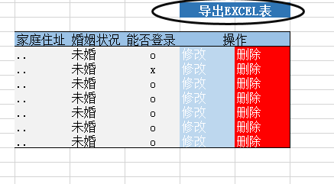

## 供应商管理

仓库管理员可以添加供应商，删除供应商信息，修改供应商信息，查询供应商列表，通过条件查询供应商，排序查询供应商列表，对供应商进行邮件群发，导出供应商信息的列表。仓库管理员添加的供货商供入库时选择，仓库管理员的操作记录会保存在日志中。

供应商管理功能点列表：

|  |  |  |
| --- | --- | --- |
| **功能点** | **说明** | **操作角色** |
| 添加供应商 | 用户添加供应商信息 | 仓库管理员 |
| 删除供应商 | 用户删除供应商信息 | 仓库管理员 |
| 修改供应商信息 | 用户修改用供应商信息 | 仓库管理员 |
| 查询供应商信息 | 用户查询供应商信息，通过供应商编号、公司名、供应商负责人进行模糊查询，按供货量等信息进行排序查询 | 仓库管理员 |
| 邮件群发 | 用户向供应商发送邮件 | 仓库管理员 |
| 导出EXCEL表 | 将EXCEL文件信息导入系统，从系统中导出供应商信息的EXCEL文件 | 仓库管理员 |

### 添加供应商

仓库管理员添加供应商。供应商编号不需要输入，由数据库实现自增长。管理员需要输入供应商公司名，供应商负责人，负责人性别，联系方式，邮箱，网址，通讯地址，备注。若添加成功，则弹出对话框提示添加成功，若失败，则在相应的输入框下方提示输入错误或者跳转失败页面。

开始

添加供应商

验证供应商信息

错误

添加成功

正确

结束

#### 功能点描述

|  |  |
| --- | --- |
| **功能点编号** | **Supplier000001** |
| **功能点名称** | 添加供应商 |
| **组织** |  |
| **角色** | 仓库管理员 |
| **功能说明** | 仓库管理员添加供应商 |
| **主事件流** |  |
| **备选事件流** |  |
| **前置条件** |  |
| **后置条件** |  |
| **业务规则** | 仓库管理员点击添加按钮后界面弹出模态框，  输入供应商信息后系统判断该信息是否符合规范  若不符合，则提示错误。若符合，仓库管理员点击添加按钮即可添加供应商  或者点击取消按钮，取消添加。 |
| **数据来源** | 手工 |
| **输入数据** | 供应商公司名，供应商负责人，负责人性别，联系方式，邮箱，网址，通讯地址，备注 |
| **输出数据** | 成功：提示添加成功  失败：提示添加所填项不合规范或者跳转失败页面 |
| **备注** |  |

#### 界面原型

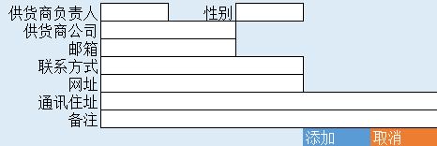

#### 界面要素说明

|  |  |  |  |  |  |  |  |  |
| --- | --- | --- | --- | --- | --- | --- | --- | --- |
| **序号** | **名称** | **输入输出** | **显示类型** | **类型/长度** | **参数列表** | **是否必输** | **能否修改** | **注释/验证规则** |
|  | 供应商公司名 | 手工输入 | 文本框 |  |  | 是 | 能 |  |
|  | 供应商负责人 | 手工输入 | 文本框 |  |  | 是 | 能 |  |
|  | 负责人性别 | 手工选择 | 下拉选择 |  | 1 男  0 女 | 是 | 能 |  |
|  | 邮箱 | 手工输入 | 文本框 |  |  | 是 | 能 |  |
|  | 联系方式 | 手工输入 | 文本框 |  |  | 是 | 能 |  |
|  | 网址 | 手工输入 | 文本框 |  |  | 否 | 能 |  |
|  | 通讯住址 | 手工输入 | 文本框 |  |  | 是 | 能 |  |
|  | 备注 | 手工输入 | 文本框 |  |  | 否 | 能 |  |

### 删除供应商

仓库管理员删除供应商信息。仓库管理员通过检索后点击删除按钮将供应商信息从数据库中删除。

#### 功能点描述

|  |  |
| --- | --- |
| **功能点编号** | **Supplier000002** |
| **功能点名称** | 删除供应商 |
| **组织** |  |
| **角色** | 仓库管理员 |
| **功能说明** | 仓库管理员删除供应商 |
| **主事件流** |  |
| **备选事件流** |  |
| **前置条件** |  |
| **后置条件** |  |
| **业务规则** | 仓库管理员在供应商信息栏点击删除按钮后弹出对话框  提示是否删除，点击确定即删除，点击取消即取消删除 |
| **数据来源** | 数据库 |
| **输入数据** |  |
| **输出数据** | 成功：刷新页面  失败：跳转失败页面 |
| **备注** |  |

#### 界面原型

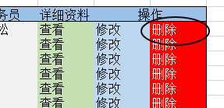

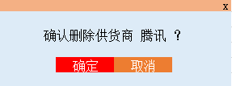

### 修改供应商信息

仓库管理员修改供应商信息。仓库管理员可以修改供应商公司名，供应商负责人，负责人性别，联系方式，邮箱，网址，通讯地址，备注。若修改成功，则弹出对话框提示添加成功，若失败，则在相应的输入框下方提示输入错误或者跳转失败页面。

开始

修改供应商信息

验证供应商信息

错误

修改成功

正确

结束

#### 功能点描述

|  |  |
| --- | --- |
| **功能点编号** | **Supplier000003** |
| **功能点名称** | 修改供应商信息 |
| **组织** |  |
| **角色** | 仓库管理员 |
| **功能说明** | 仓库管理员修改供应商信息 |
| **主事件流** |  |
| **备选事件流** |  |
| **前置条件** |  |
| **后置条件** |  |
| **业务规则** | 仓库管理员点击修改按钮后界面弹出模态框，模态框中的输入框拥有供应商信息  修改供应商信息后系统判断该信息是否符合规范  若不符合，则提示错误。若符合，仓库管理员点击修改按钮即可添加供应商  或者点击取消按钮，取消修改。 |
| **数据来源** | 手工 |
| **输入数据** | 供应商公司名，供应商负责人，负责人性别，联系方式，邮箱，网址，通讯地址，备注 |
| **输出数据** | 成功：提示修改成功  失败：提示修改所填项不合规范或者跳转失败页面 |
| **备注** |  |

#### 界面原型

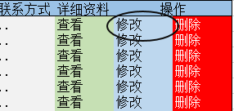

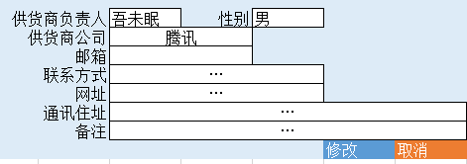

#### 界面要素说明

|  |  |  |  |  |  |  |  |  |
| --- | --- | --- | --- | --- | --- | --- | --- | --- |
| **序号** | **名称** | **输入输出** | **显示类型** | **类型/长度** | **参数列表** | **是否必输** | **能否修改** | **注释/验证规则** |
|  | 供应商公司名 | 手工输入 | 文本框 |  |  | 是 | 能 |  |
|  | 供应商负责人 | 手工输入 | 文本框 |  |  | 是 | 能 |  |
|  | 负责人性别 | 手工选择 | 下拉选择 |  | 1 男  0 女 | 是 | 能 |  |
|  | 邮箱 | 手工输入 | 文本框 |  |  | 是 | 能 |  |
|  | 联系方式 | 手工输入 | 文本框 |  |  | 是 | 能 |  |
|  | 通讯住址 | 手工输入 | 文本框 |  |  | 是 | 能 |  |
|  | 备注 | 手工输入 | 文本框 |  |  | 否 | 能 |  |

### 查询供应商信息

仓库管理员查询所有供应商。仓库管理员通过供货商公司名或负责人等信息模糊查询，按编号等信息进行排序查询

开始

查询供应商

是否存在此供应商

否

显示供应商信息

是

结束

显示不存在此供应商

#### 功能点描述

|  |  |
| --- | --- |
| **功能点编号** | **Supplier000004** |
| **功能点名称** | 查询供应商信息 |
| **组织** |  |
| **角色** | 仓库管理员 |
| **功能说明** | 仓库管理员查询供应商信息，通过供应商编号、公司名、供应商负责人、备注等信息进行模糊查询，按时间等信息进行排序查询 |
| **主事件流** |  |
| **备选事件流** |  |
| **前置条件** |  |
| **后置条件** |  |
| **业务规则** | 向搜索文本框输入搜索信息，点击搜索按钮即搜索  若存在供应商信息与文本框相匹对，则供应商信息栏界面显示供应商信息  若不存在搜索供应商，则界面提示无此供应商  点击信息栏标题可对供应商列表进行排序  下拉选择可对供应商列表进行按选项排序 |
| **数据来源** | 手工 |
| **输入数据** | 供应商编号，供应商公司名，供应商负责人，备注，业务员 |
| **输出数据** | 成功：提示添加成功  失败：提示添加所填项不合规范或者跳转失败页面 |
| **备注** |  |

#### 界面原型

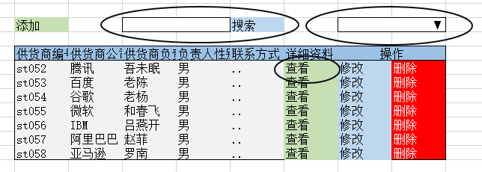

#### 界面要素说明

|  |  |  |  |  |  |  |  |  |
| --- | --- | --- | --- | --- | --- | --- | --- | --- |
| **序号** | **名称** | **输入输出** | **显示类型** | **类型/长度** | **参数列表** | **是否必输** | **能否修改** | **注释/验证规则** |
|  | 供应商公司名 | 手工输入 | 文本框 |  |  | 否 | 能 |  |
|  | 供应商负责人 | 手工输入 | 文本框 |  |  | 否 | 能 |  |
|  | 供应商编号 | 手工输入 | 文本框 |  |  | 否 | 能 |  |
|  | 业务员 | 手工选择 | 下拉选择 |  |  | 否 | 能 |  |
|  | 备注 | 手工输入 | 文本框 |  |  | 否 | 能 |  |

### 导出EXCEL表

仓库管理员点击 导出EXCEL表 按钮可以导出供应商信息的EXCEL表。

#### 功能点描述

|  |  |
| --- | --- |
| **功能点编号** | **Supplier000005** |
| **功能点名称** | 导入/出EXCEL表 |
| **组织** |  |
| **角色** | 管理员，仓库管理员 |
| **功能说明** | 管理员或仓库管理员导出供应商信息的EXCEL表，通过导入EXCEL表将表中输入导入数据库 |
| **主事件流** |  |
| **备选事件流** |  |
| **前置条件** |  |
| **后置条件** |  |
| **业务规则** | 点击导出EXCEL表即导出EXCEL表 |
| **数据来源** |  |
| **输入数据** |  |
| **输出数据** | 成功：在运行系统生成EXCEL文件/导入数据库刷新页面 |
| **备注** |  |

#### 界面原型

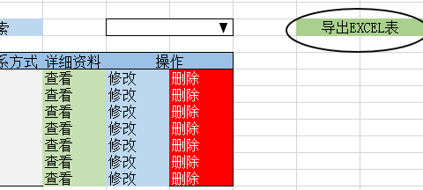

## 商品管理

仓库管理员对商品信息进行管理。仓库管理员可以对商品信息进行登记，删除，修改，查询。

如果库存中存在此商品，则该商品信息在商品信息表中不可删除。仓库管理员可以对商品类型进行添加和删除。如果商品信息表中存在商品属于此类型，那么该商品类型则不可删除。

商品管理功能点列表：

|  |  |  |
| --- | --- | --- |
| **功能点** | **说明** | **操作角色** |
| 登记商品 | 用户登记商品 | 仓库管理员 |
| 删除商品 | 用户删除商品 | 仓库管理员 |
| 修改商品信息 | 用户修改商品信息 | 仓库管理员 |
| 查询商品信息 | 用户查询商品信息，通过商品编号、商品条形码、商品名称、商品规格、商品类型、备注等信息进行模糊查询，按规格等信息进行排序查询 | 仓库管理员 |
| 添加商品类型 | 用户添加商品类型 | 仓库管理员 |
| 删除商品类型 | 用户删除商品类型 | 仓库管理员 |

### 登记商品

仓库管理员登记商品信息。商品编号即商品条形码需要输入。仓库管理员需要输入商品类型，商品名称，商品规格（型号颜色），产地，品牌，制造商，备注。若添加成功，则弹出对话框提示添加成功，若失败，则在相应的输入框下方提示输入错误或者跳转失败页面。

入库的商品信息由登记商品中选取。

开始

登记商品

验证商品信息

错误

添加成功

正确

结束

#### 功能点描述

|  |  |
| --- | --- |
| **功能点编号** | **goods000001** |
| **功能点名称** | 登记入库商品 |
| **组织** |  |
| **角色** | 仓库管理员 |
| **功能说明** | 仓库管理员登记商品信息 |
| **主事件流** |  |
| **备选事件流** |  |
| **前置条件** |  |
| **后置条件** |  |
| **业务规则** | 仓库管理员点击添加按钮后界面弹出模态框，  输入商品信息后系统判断该信息是否符合规范  若不符合，则提示错误。若符合，仓库管理员点击添加按钮即可添加商品  或者点击取消按钮，取消添加。 |
| **数据来源** | 手工 |
| **输入数据** | 商品编号，商品类型，商品名称，商品规格（型号颜色），产地，品牌，制造商，计量单位，备注 |
| **输出数据** | 成功：提示添加成功  失败：提示添加所填项不合规范或者跳转失败页面 |
| **备注** |  |

#### 界面原型

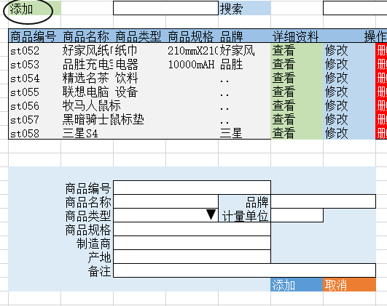

#### 界面要素说明

|  |  |  |  |  |  |  |  |  |
| --- | --- | --- | --- | --- | --- | --- | --- | --- |
| **序号** | **名称** | **输入输出** | **显示类型** | **类型/长度** | **参数列表** | **是否必输** | **能否修改** | **注释/验证规则** |
|  | 商品条形码 | 手工输入/仪器录入 | 文本框 |  |  | 是 | 能 |  |
|  | 商品类型 | 手工选择 | 下拉选择 |  |  | 是 | 能 |  |
|  | 商品名称 | 手工输入 | 文本框 |  |  | 是 | 能 |  |
|  | 商品规格 | 手工输入 | 文本框 |  |  | 是 | 能 |  |
|  | 产地 | 手工输入 | 文本框 |  |  | 是 | 能 |  |
|  | 品牌 | 手工输入 | 文本框 |  |  | 是 | 能 |  |
|  | 计量单位 | 手工输入 | 文本框 |  |  | 是 | 能 |  |
|  | 制造商 | 手工输入 | 文本框 |  |  | 是 | 能 |  |
|  | 备注 | 手工输入 | 文本框 |  |  | 否 | 能 |  |

### 删除商品

仓库管理员删除商品信息。仓库管理员通过检索后可以删除选择的商品。

#### 功能点描述

|  |  |
| --- | --- |
| **功能点编号** | **goods000002** |
| **功能点名称** | 删除商品 |
| **组织** |  |
| **角色** | 仓库管理员 |
| **功能说明** | 仓库管理员删除商品信息 |
| **主事件流** |  |
| **备选事件流** |  |
| **前置条件** |  |
| **后置条件** |  |
| **业务规则** |  |
| **数据来源** |  |
| **输入数据** |  |
| **输出数据** | 成功：提示删除成功  失败：跳转失败页面 |
| **备注** |  |

#### 界面原型

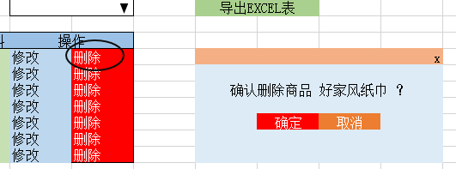

### 修改商品信息

仓库管理员修改商品信息。仓库管理员不可修改商品编号即商品条形码。仓库管理员可以修改商品类型，商品名称，商品规格（型号颜色），产地，品牌，制造商，备注。若修改成功，则弹出对话框提示修改成功，若失败，则在相应的输入框下方提示输入错误或者跳转失败页面。

开始

修改商品信息

验证商品信息

错误

修改成功

正确

结束

#### 功能点描述

|  |  |
| --- | --- |
| **功能点编号** | **goods000003** |
| **功能点名称** | 修改商品信息 |
| **组织** |  |
| **角色** | 仓库管理员 |
| **功能说明** | 仓库管理员修改商品信息 |
| **主事件流** |  |
| **备选事件流** |  |
| **前置条件** |  |
| **后置条件** |  |
| **业务规则** |  |
| **数据来源** | 手工 |
| **输入数据** | 商品类型，商品名称，商品规格（型号颜色），商品数量，备注 |
| **输出数据** | 成功：提示修改成功  失败：提示修改所填项不合规范或者跳转失败页面 |
| **备注** |  |

#### 界面原型

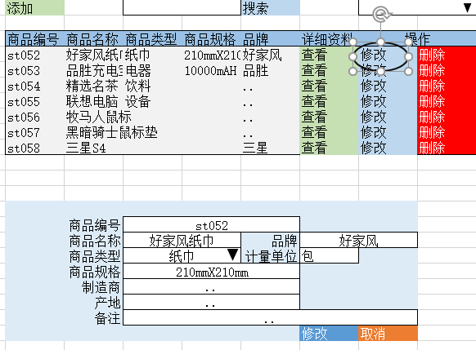

#### 界面要素说明

|  |  |  |  |  |  |  |  |  |
| --- | --- | --- | --- | --- | --- | --- | --- | --- |
| **序号** | **名称** | **输入输出** | **显示类型** | **类型/长度** | **参数列表** | **是否必输** | **能否修改** | **注释/验证规则** |
|  | 商品类型 | 手工选择 | 下拉选择 |  |  | 是 | 能 |  |
|  | 商品名称 | 手工输入 | 文本框 |  |  | 是 | 能 |  |
|  | 商品规格 | 手工输入 | 文本框 |  |  | 是 | 能 |  |
|  | 商品数量 | 手工输入 | 文本框 |  |  | 是 | 能 |  |
|  | 备注 | 手工输入 | 文本框 |  |  | 否 | 能 |  |

### 查询商品信息

仓库管理员查询所有商品信息。仓库管理员通过供商品编号、商品名称、商品规格、备注等信息进行模糊查询，按编号等信息进行排序查询。

开始

查询商品

是否存在此商品

否

显示供商品信息

是

结束

显示不存在此商品

#### 功能点描述

|  |  |
| --- | --- |
| **功能点编号** | **goods000004** |
| **功能点名称** | 查询商品信息 |
| **组织** |  |
| **角色** | 仓库管理员 |
| **功能说明** | 仓库管理员查询自己的商品信息，通过商品编号、商品名称、商品规格、备注等信息进行模糊查询，按编号等信息进行排序查询 |
| **主事件流** |  |
| **备选事件流** |  |
| **前置条件** |  |
| **后置条件** |  |
| **业务规则** |  |
| **数据来源** | 手工 |
| **输入数据** | 商品编号、商品条形码，商品类型，商品名称，商品规格（型号颜色）、备注 |
| **输出数据** | 成功：刷新页面  失败：跳转失败页面 |
| **备注** |  |

#### 界面原型

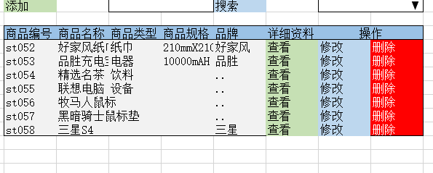

#### 界面要素说明

|  |  |  |  |  |  |  |  |  |
| --- | --- | --- | --- | --- | --- | --- | --- | --- |
| **序号** | **名称** | **输入输出** | **显示类型** | **类型/长度** | **参数列表** | **是否必输** | **能否修改** | **注释/验证规则** |
|  | 商品编号 | 手工输入 | 文本框 |  |  | 否 | 能 |  |
|  | 商品条形码 | 手工输入 | 文本框 |  |  | 否 | 能 |  |
|  | 商品类型 | 手工选择 | 下拉选择 |  |  | 否 | 能 |  |
|  | 商品名称 | 手工输入 | 文本框 |  |  | 否 | 能 |  |
|  | 商品规格 | 手工输入 | 文本框 |  |  | 否 | 能 |  |
|  | 备注 | 手工输入 | 文本框 |  |  | 否 | 能 |  |

### 添加商品类型

仓库管理员添加商品类型，商品类型供商品分类时选择。

开始

添加商品类型

类型是否已存在

是

添加成功

否

结束

#### 功能点描述

|  |  |
| --- | --- |
| **功能点编号** | **goods000005** |
| **功能点名称** | 添加商品类型 |
| **组织** |  |
| **角色** | 仓库管理员 |
| **功能说明** | 仓库管理员添加商品类型 |
| **主事件流** |  |
| **备选事件流** |  |
| **前置条件** |  |
| **后置条件** |  |
| **业务规则** |  |
| **数据来源** | 手工 |
| **输入数据** | 商品类型 |
| **输出数据** | 成功：提示添加成功  失败：提示添加所填项不合规范或者跳转失败页面 |
| **备注** |  |

#### 界面原型

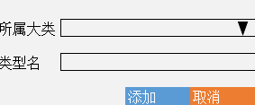

#### 界面要素说明

|  |  |  |  |  |  |  |  |  |
| --- | --- | --- | --- | --- | --- | --- | --- | --- |
| **序号** | **名称** | **输入输出** | **显示类型** | **类型/长度** | **参数列表** | **是否必输** | **能否修改** | **注释/验证规则** |
|  | 商品类型 | 手工输入 | 文本框 |  |  | 是 | 是 |  |

### 删除商品类型

仓库管理员删除商品类型。如果商品信息表中存在商品属于此类型，那么该商品类型则不可删除。

开始

删除商品类型

是否存在此类型的商品

是

删除成功

否

结束

#### 功能点描述

|  |  |
| --- | --- |
| **功能点编号** | **goods000006** |
| **功能点名称** | 删除商品类型 |
| **组织** |  |
| **角色** | 仓库管理员 |
| **功能说明** | 仓库管理员删除商品类型，若存在商品属于此类型，则不可删除 |
| **主事件流** |  |
| **备选事件流** |  |
| **前置条件** |  |
| **后置条件** |  |
| **业务规则** |  |
| **数据来源** |  |
| **输入数据** |  |
| **输出数据** | 成功：刷新页面  失败：跳转失败页面 |
| **备注** |  |

#### 界面原型

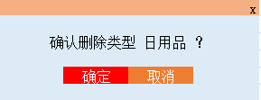

## 入库管理

仓库管理员对商品入库进行管理。仓库管理员可以对商品入库信息进行添加、删除、修改、查询。登记入库商品时只能选择类型信息表中已存在的类型和供货商信息表中已存在的供货商。仓库管理员可以查询入库列表，按条件查询入库信息，修改入库信息或删除入库信息。仓库管理员对仓库的管理操作会记录在日志文件。

入库管理功能点列表：

|  |  |  |
| --- | --- | --- |
| **功能点** | **说明** | **操作角色** |
| 登记入库商品 | 用户登记入库商品信息 | 仓库管理员 |
| 取消商品入库 | 用户取消商品入库信息 | 仓库管理员 |
| 修改入库商品 | 用户修改入库商品信息 | 仓库管理员 |
| 查询入库商品 | 用户查询自己的入库商品信息，通过入库编号、商品编号、供应商、备注等信息进行模糊查询，按数量、入库时间等信息进行排序查询 | 仓库管理员 |

### 登记入库商品

仓库管理员添加商品入库信息。入库编码不需要输入，由系统生成，仓库管理员输入商品编码，商品数量，供应商，备注，入库时间，进货人等信息后添加商品入库信息。登记入库商品时只能选择类型信息表中已存在的类型和供货商信息表中已存在的供货商。

开始

登记入库

商品是否登记

否

登记成功

是

结束

验证商品入库信息

错误

正确

#### 功能点描述

|  |  |
| --- | --- |
| **功能点编号** | **put000001** |
| **功能点名称** | 登记入库商品 |
| **组织** |  |
| **角色** | 仓库管理员 |
| **功能说明** | 仓库管理员添加商品入库信息 |
| **主事件流** |  |
| **备选事件流** |  |
| **前置条件** |  |
| **后置条件** |  |
| **业务规则** |  |
| **数据来源** | 手工 |
| **输入数据** | 商品编码，商品数量，供应商，备注，入库时间，进货人 |
| **输出数据** | 成功：提示添加成功  失败：提示添加所填项不合规范或者跳转失败页面 |
| **备注** |  |

#### 界面原型

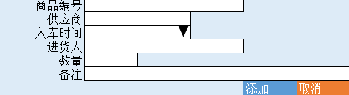

#### 界面要素说明

|  |  |  |  |  |  |  |  |  |
| --- | --- | --- | --- | --- | --- | --- | --- | --- |
| **序号** | **名称** | **输入输出** | **显示类型** | **类型/长度** | **参数列表** | **是否必输** | **能否修改** | **注释/验证规则** |
|  | 商品编号 | 手工输入/仪器录入 | 文本框 |  |  | 是 | 能 |  |
|  | 商品数量 | 手工输入 | 文本框 |  |  | 是 | 能 |  |
|  | 供应商 | 手工选择 | 下拉选择 |  |  | 是 | 能 |  |
|  | 进货人 | 系统默认 | 文本框 |  |  | 是 | 否 |  |
|  | 入库时间 | 手工输入 | 文本框 |  |  | 是 | 能 |  |
|  | 备注 | 手工输入 | 文本框 |  |  | 否 | 能 |  |

### 取消商品入库

仓库管理员删除商品入库信息。仓库管理员通过检索后可以取消入库选择的商品。

#### 功能点描述

|  |  |
| --- | --- |
| **功能点编号** | **put000002** |
| **功能点名称** | 取消商品入库 |
| **组织** |  |
| **角色** | 仓库管理员 |
| **功能说明** | 仓库管理员取消商品入库 |
| **主事件流** |  |
| **备选事件流** |  |
| **前置条件** |  |
| **后置条件** |  |
| **业务规则** |  |
| **数据来源** |  |
| **输入数据** |  |
| **输出数据** | 成功：刷新页面  失败：跳转失败页面 |
| **备注** |  |

#### 界面原型

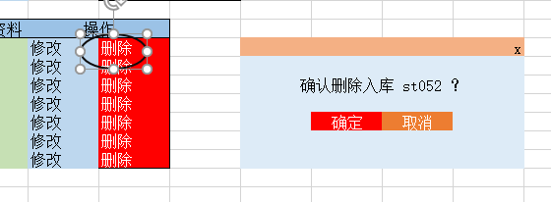

### 修改入库商品信息

仓库管理员修改商品入库信息。仓库管理员不可修改入库编号。仓库管理员可以修改商品数量，供应商，备注，入库时间，进货人。若修改成功，则弹出对话框提示修改成功，若失败，则在相应的输入框下方提示输入错误或者跳转失败页面。

开始

修改入库信息

验证入库信息

错误

修改成功

正确

结束

#### 功能点描述

|  |  |
| --- | --- |
| **功能点编号** | **put000003** |
| **功能点名称** | 修改入库商品信息 |
| **组织** |  |
| **角色** | 仓库管理员 |
| **功能说明** | 仓库管理员修改入库商品信息 |
| **主事件流** |  |
| **备选事件流** |  |
| **前置条件** |  |
| **后置条件** |  |
| **业务规则** |  |
| **数据来源** | 手工 |
| **输入数据** | 商品编号，商品数量，供应商，备注 |
| **输出数据** | 成功：提示修改成功  失败：提示修改所填项不合规范或者跳转失败页面 |
| **备注** |  |

#### 界面原型

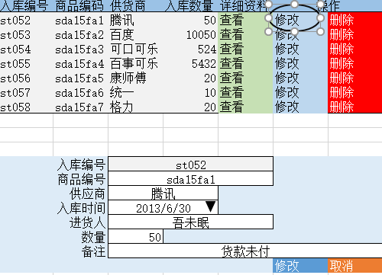

#### 界面要素说明

|  |  |  |  |  |  |  |  |  |
| --- | --- | --- | --- | --- | --- | --- | --- | --- |
| **序号** | **名称** | **输入输出** | **显示类型** | **类型/长度** | **参数列表** | **是否必输** | **能否修改** | **注释/验证规则** |
|  | 商品编号 | 手工输入/仪器录入 | 文本框 |  |  | 是 | 能 |  |
|  | 商品数量 | 手工输入 | 文本框 |  |  | 是 | 能 |  |
|  | 供应商 | 手工选择 | 下拉选择 |  |  | 是 | 能 |  |
|  | 备注 | 手工输入 | 文本框 |  |  | 否 | 能 |  |

### 查询入库商品信息

仓库管理员查询所有商品入库信息。仓库管理员通过供入库编号、商品编号、进货人、供货商、商品名称、商品规格、备注等信息进行模糊查询，按编号、时间等信息进行排序查询。

开始

查询入库

是否存在此入库信息

否

显示入库信息

是

结束

显示不存在此入库信息

#### 功能点描述

|  |  |
| --- | --- |
| **功能点编号** | **put000004** |
| **功能点名称** | 查询入库商品信息 |
| **组织** |  |
| **角色** | 仓库管理员 |
| **功能说明** | 入库编号、商品编号、进货人、供货商、商品名称、商品规格、备注等信息进行模糊查询，按编号、时间等信息进行排序查询 |
| **主事件流** |  |
| **备选事件流** |  |
| **前置条件** |  |
| **后置条件** |  |
| **业务规则** |  |
| **数据来源** | 手工 |
| **输入数据** | 入库编号，商品编号，供应商，备注 |
| **输出数据** | 成功：刷新页面  失败：跳转失败页面 |
| **备注** |  |

#### 界面原型

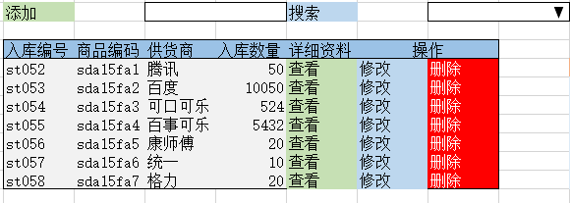

#### 界面要素说明

|  |  |  |  |  |  |  |  |  |
| --- | --- | --- | --- | --- | --- | --- | --- | --- |
| **序号** | **名称** | **输入输出** | **显示类型** | **类型/长度** | **参数列表** | **是否必输** | **能否修改** | **注释/验证规则** |
|  | 入库编号 | 手工输入 | 文本框 |  |  | 否 | 能 |  |
|  | 商品编号 | 手工输入 | 文本框 |  |  | 否 | 能 |  |
|  | 供应商 | 手工选择 | 下拉选择 |  |  | 否 | 能 |  |
|  | 备注 | 手工输入 | 文本框 |  |  | 否 | 能 |  |

## 出库管理

仓库管理员对商品出库进行管理。仓库管理员可以对商品出库信息进行添加、删除、修改、查询。添加商品出库时，库存中存在商品时，该商品才可进行出库登记操作。仓库管理员可以查询出库列表，按条件查询出库信息，修改出库信息或删除出库信息。仓库管理员对仓库的管理操作会记录在日志文件。

出库管理功能点列表：

|  |  |  |
| --- | --- | --- |
| **功能点** | **说明** | **操作角色** |
| 登记出库商品 | 用户登记出库商品信息 | 仓库管理员 |
| 取消商品出库 | 用户取消商品出库信息 | 仓库管理员 |
| 修改出库商品 | 用户修改出库商品信息 | 仓库管理员 |
| 查询出库商品 | 用户查询入库商品信息，通过入库编号、商品编号、数量、供应商、备注等信息进行模糊查询，按数量、时间等信息进行排序查询 | 仓库管理员 |

### 登记出库商品

仓库管理员添加商品出库信息。出库编码不需要输入，由系统生成，仓库管理员输入库存编码，商品数量，出货人，备注，出库时间等信息后添加商品入库信息。登记出库商品时只能选择库存中已存在的商品。

开始

登记入库

库存是否存在

否

登记成功

是

结束

验证商品出库信息

错误

正确

#### 功能点描述

|  |  |
| --- | --- |
| **功能点编号** | **out000001** |
| **功能点名称** | 登记出库商品 |
| **组织** |  |
| **角色** | 仓库管理员 |
| **功能说明** | 仓库管理员登记出库商品信息 |
| **主事件流** |  |
| **备选事件流** |  |
| **前置条件** |  |
| **后置条件** |  |
| **业务规则** |  |
| **数据来源** | 手工 |
| **输入数据** | 商品编号，出库数量，出货人，备注 |
| **输出数据** | 成功：提示添加成功  失败：提示添加所填项不合规范或者跳转失败页面 |
| **备注** |  |

#### 界面原型

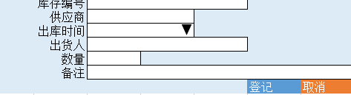

#### 界面要素说明

|  |  |  |  |  |  |  |  |  |
| --- | --- | --- | --- | --- | --- | --- | --- | --- |
| **序号** | **名称** | **输入输出** | **显示类型** | **类型/长度** | **参数列表** | **是否必输** | **能否修改** | **注释/验证规则** |
|  | 商品编号 | 手工输入 | 文本框 |  |  | 是 | 是 |  |
|  | 出库数量 | 手工输入 | 文本框 |  |  | 是 | 能 |  |
|  | 出货人 | 系统默认 | 文本框 |  |  | 是 | 否 |  |
|  | 备注 | 手工输入 | 文本框 |  |  | 否 | 能 |  |

### 取消商品出库

仓库管理员删除商品出库信息。仓库管理员通过检索后可以取消出库选择的商品。

#### 功能点描述

|  |  |
| --- | --- |
| **功能点编号** | **out000002** |
| **功能点名称** | 取消商品出库 |
| **组织** |  |
| **角色** | 仓库管理员 |
| **功能说明** | 仓库管理员取消商品出库 |
| **主事件流** |  |
| **备选事件流** |  |
| **前置条件** |  |
| **后置条件** |  |
| **业务规则** |  |
| **数据来源** |  |
| **输入数据** |  |
| **输出数据** | 成功：提示删除成功  失败：跳转失败页面 |
| **备注** |  |

#### 界面原型

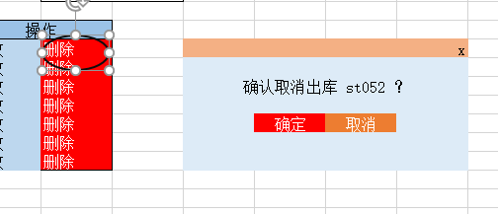

### 修改出库商品信息

仓库管理员修改商品出库信息。仓库管理员不可修改出库编号。仓库管理员可以修改商品数量，出库商品，备注，入库时间，进货人。若修改成功，则弹出对话框提示修改成功，若失败，则在相应的输入框下方提示输入错误或者跳转失败页面。

开始

修改出库信息

验证出库信息

错误

修改成功

正确

结束

#### 功能点描述

|  |  |
| --- | --- |
| **功能点编号** | **out000003** |
| **功能点名称** | 修改出库商品信息 |
| **组织** |  |
| **角色** | 仓库管理员 |
| **功能说明** | 仓库管理员修改出库商品信息 |
| **主事件流** |  |
| **备选事件流** |  |
| **前置条件** |  |
| **后置条件** |  |
| **业务规则** |  |
| **数据来源** | 手工 |
| **输入数据** | 商品编号，出库数量，出货人，备注 |
| **输出数据** | 成功：提示修改成功  失败：提示修改所填项不合规范或者跳转失败页面 |
| **备注** |  |

#### 界面原型

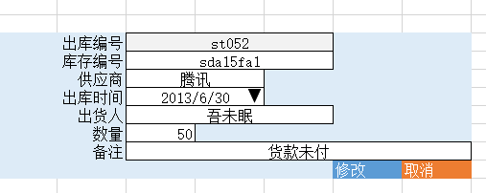

#### 界面要素说明

|  |  |  |  |  |  |  |  |  |
| --- | --- | --- | --- | --- | --- | --- | --- | --- |
| **序号** | **名称** | **输入输出** | **显示类型** | **类型/长度** | **参数列表** | **是否必输** | **能否修改** | **注释/验证规则** |
|  | 商品编号 | 手工输入 | 文本框 |  |  | 是 | 能 |  |
|  | 出库数量 | 手工输入 | 文本框 |  |  | 是 | 能 |  |
| 1. 手 | 出货人 | 手工输入 | 文本框 |  |  | 是 | 能 |  |
|  | 备注 | 手工输入 | 文本框 |  |  | 否 | 能 |  |

### 查询出库商品信息

仓库管理员查询所有商品出库信息。仓库管理员通过供出库编号、库存编号、商品编号、进货人、供货商、商品名称、商品规格、备注等信息进行模糊查询，按编号、时间等信息进行排序查询。

开始

查询出库

是否存在此出库信息

否

显示出库信息

是

结束

显示不存在此出库信息

#### 功能点描述

|  |  |
| --- | --- |
| **功能点编号** | **out000004** |
| **功能点名称** | 查询出库商品信息 |
| **组织** |  |
| **角色** | 仓库管理员 |
| **功能说明** | 仓库管理员查询出库商品信息，通过出库编号、商品编号、出货人、备注等信息进行模糊查询，按数量、时间等信息进行排序查询 |
| **主事件流** |  |
| **备选事件流** |  |
| **前置条件** |  |
| **后置条件** |  |
| **业务规则** |  |
| **数据来源** | 手工 |
| **输入数据** | 出库编号，商品类型，商品名称，商品规格（型号颜色），出货人，备注  出库时间 |
| **输出数据** | 成功：刷新页面  失败：跳转失败页面 |
| **备注** |  |

#### 界面原型

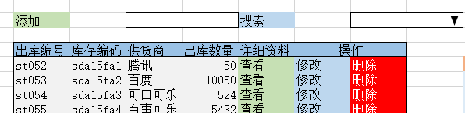

#### 界面要素说明

|  |  |  |  |  |  |  |  |  |
| --- | --- | --- | --- | --- | --- | --- | --- | --- |
| **序号** | **名称** | **输入输出** | **显示类型** | **类型/长度** | **参数列表** | **是否必输** | **能否修改** | **注释/验证规则** |
|  | 出库编号 | 手工输入 | 文本框 |  |  | 否 | 能 |  |
|  | 商品编码 | 手工输入 | 文本框 |  |  | 否 | 能 |  |
|  | 出货人 | 手工输入 | 文本框 |  |  | 否 | 能 |  |
|  | 备注 | 手工输入 | 文本框 |  |  | 否 | 能 |  |

## 库存管理

仓库管理员对库存商品进行查询，统计，备份。仓库管理员可以查询库存列表，通过条件查询库存，对库存按条件进行统计，导出excel表进行备份。

库存管理功能点列表：

|  |  |  |
| --- | --- | --- |
| **功能点** | **说明** | **操作角色** |
| 查询库存 | 用户查询库存信息，通过库存编号、供应商、商品编号、进货人、供应商等信息查询，按库存数等信息排序查询 | 仓库管理员 |
| 库存统计 | 统计库存商品类型比例等信息 | 仓库管理员 |
| 导出EXCEL表 | 从系统中导出库存信息或者统计信息EXCEL文件 | 仓库管理员 |

### 查询库存

仓库管理员查询所有商品库存信息。仓库管理员通过库存编号、商品编号、数量、供货商、进货人、商品名称、商品规格、备注等信息进行模糊查询，按编号、时间等信息进行排序查询。

开始

查询商品库存

是否存在此库存

否

显示商品库存信息

是

结束

显示不存在此商品库存

#### 功能点描述

|  |  |
| --- | --- |
| **功能点编号** | **Stock000001** |
| **功能点名称** | 添加商品类型 |
| **组织** |  |
| **角色** | 仓库管理员 |
| **功能说明** | 库存编号、商品编号、供货商、进货人、商品名称、商品规格、备注等信息进行模糊查询，按编号、时间、数量等信息进行排序查询 |
| **主事件流** |  |
| **备选事件流** |  |
| **前置条件** |  |
| **后置条件** |  |
| **业务规则** |  |
| **数据来源** | 手工 |
| **输入数据** | 搜索信息 |
| **输出数据** | 成功：提示添加成功  失败：提示添加所填项不合规范或者跳转失败页面 |
| **备注** |  |

#### 界面原型

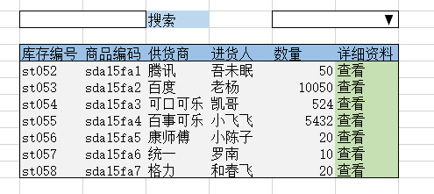

#### 界面要素说明

|  |  |  |  |  |  |  |  |  |
| --- | --- | --- | --- | --- | --- | --- | --- | --- |
| **序号** | **名称** | **输入输出** | **显示类型** | **类型/长度** | **参数列表** | **是否必输** | **能否修改** | **注释/验证规则** |
|  | 搜索信息 | 手工输入 | 文本框 |  |  | 否 | 能 |  |
|  | 排序信息 | 手工选择 | 下拉框 |  |  | 否 | 能 |  |

### 库存统计

仓库管理员对库存商品按商品类型、进货人等条件进行统计。

#### 功能点描述

|  |  |
| --- | --- |
| **功能点编号** | **Stock000002** |
| **功能点名称** | 删除商品类型 |
| **组织** |  |
| **角色** | 仓库管理员 |
| **功能说明** | 系统统计库存商品类型比例等信息 |
| **主事件流** |  |
| **备选事件流** |  |
| **前置条件** |  |
| **后置条件** |  |
| **业务规则** |  |
| **数据来源** |  |
| **输入数据** |  |
| **输出数据** | 成功：刷新页面  失败：跳转失败页面 |
| **备注** |  |

#### 界面原型

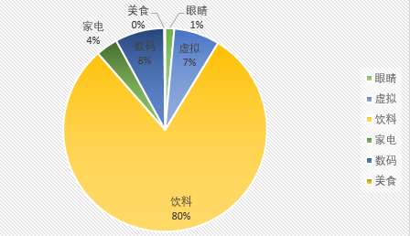

### 导出EXCEL表

仓库管理员点击导出excel表即可对库存信息进行备份。

#### 功能点描述

|  |  |
| --- | --- |
| **功能点编号** | **Stock000003** |
| **功能点名称** | 导出EXCEL表 |
| **组织** |  |
| **角色** | 仓库管理员 |
| **功能说明** | 仓库管理员导出库存信息或统计信息的EXCEL表 |
| **主事件流** |  |
| **备选事件流** |  |
| **前置条件** |  |
| **后置条件** |  |
| **业务规则** |  |
| **数据来源** | 手工 |
| **输入数据** |  |
| **输出数据** | 成功：在运行系统生成EXCEL文件 |
| **备注** |  |

#### 界面原型

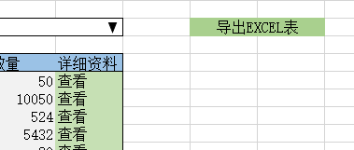

## 信息管理

### 查询日志

系统管理员查询所有日志信息。仓库管理员通过日志编号、时间、操作人、操作类型等信息进行模糊查询，按编号、时间等信息进行排序查询。

#### 功能点描述

|  |  |
| --- | --- |
| **功能点编号** | **Mess000001** |
| **功能点名称** | 查询日志 |
| **组织** |  |
| **角色** | 系统管理员 |
| **功能说明** | 系统管理员查询用户操作信息，通过信息编号、操作类型、操作人等信息查询商品，按操作时间等信息排序 |
| **主事件流** |  |
| **备选事件流** |  |
| **前置条件** |  |
| **后置条件** |  |
| **业务规则** |  |
| **数据来源** | 手工 |
| **输入数据** | 商品类型 |
| **输出数据** | 成功：提示添加成功  失败：提示添加所填项不合规范或者跳转失败页面 |
| **备注** |  |

#### 界面原型

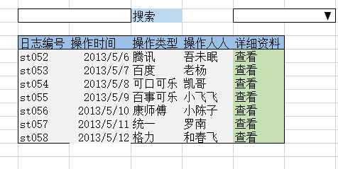

#### 界面要素说明

|  |  |  |  |  |  |  |  |  |
| --- | --- | --- | --- | --- | --- | --- | --- | --- |
| **序号** | **名称** | **输入输出** | **显示类型** | **类型/长度** | **参数列表** | **是否必输** | **能否修改** | **注释/验证规则** |
|  | 信息编号 | 手工输入 | 文本框 |  |  | 否 | 能 |  |
|  | 操作类型 | 手工选择 | 下拉选择 |  |  | 否 | 能 |  |
|  | 操作人 | 手工输入 | 文本框 |  |  | 否 | 能 |  |

### 打印日志

系统管理员打印用户操作日志。

#### 功能点描述

|  |  |
| --- | --- |
| **功能点编号** | **Mess000002** |
| **功能点名称** | 打印日志 |
| **组织** |  |
| **角色** | 系统管理员 |
| **功能说明** | 系统管理员打印用户操作日志 |
| **主事件流** |  |
| **备选事件流** |  |
| **前置条件** |  |
| **后置条件** |  |
| **业务规则** |  |
| **数据来源** |  |
| **输入数据** |  |
| **输出数据** | 成功：打印机打印 |
| **备注** |  |

#### 界面原型

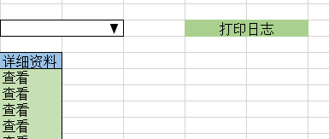

### 邮件群发

系统管理员向供应商，仓库管理员有选择性的发送短信邮件。

#### 功能点描述

|  |  |
| --- | --- |
| **功能点编号** | **Mess000003** |
| **功能点名称** | 邮件群发 |
| **组织** |  |
| **角色** | 系统管理员 |
| **功能说明** | 系统管理员向供应商，仓库管理员有选择性的发送短信邮件 |
| **主事件流** |  |
| **备选事件流** |  |
| **前置条件** |  |
| **后置条件** |  |
| **业务规则** |  |
| **数据来源** | 手工 |
| **输入数据** | 供应商联系方式，短信内容，主题 |
| **输出数据** | 成功：提示发送成功  失败：提示发送失败或者跳转失败页面 |
| **备注** |  |

#### 界面原型

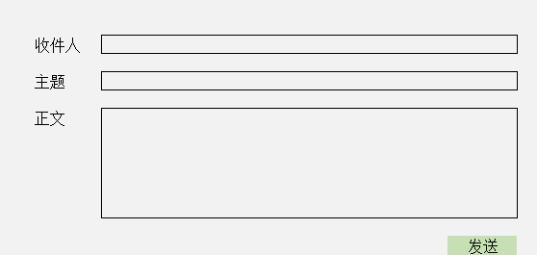

#### 界面要素说明

|  |  |  |  |  |  |  |  |  |
| --- | --- | --- | --- | --- | --- | --- | --- | --- |
| **序号** | **名称** | **输入输出** | **显示类型** | **类型/长度** | **参数列表** | **是否必输** | **能否修改** | **注释/验证规则** |
|  | 邮件 | 手工多选 | 文本选择 |  |  | 是 | 能 |  |
|  | 主题 | 手工输入 | 文本框 |  |  | 是 | 是 |  |
|  | 短信内容 | 手工输入 | 文本框 |  |  | 是 | 是 |  |